Pracovní list Austrálie a Oceánie (učebnice str.44-55, plus atlas)
1.Oceánie
Melanésie | Mikronésie | Polynésie
Pracuj podle atlasu a nebo mapky , doplň do správného sloupečku tyto ostrovy: Fidži, Marshallovy ostrovy, Cookovy ostrovy, Nový Zeland, Severní Mariany,Východní Timor, Guam, Francouzká Polynésie, Americká Samoa, Indonézie, Nauru, Šalamounovy ostrovy, Papua-Nová Guinea, Fed. státy Mikronésie

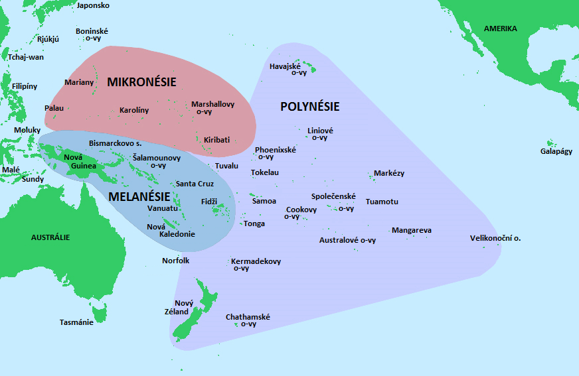
2.
3.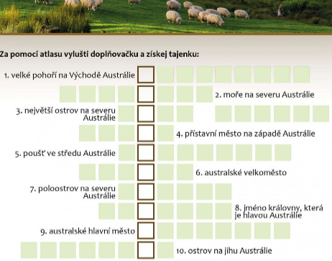
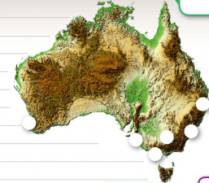 Přířaď města a očísluj:

4.
